XU1646 scheda creata il 26 gennaio 2026
Descrizione storico-bibliografica
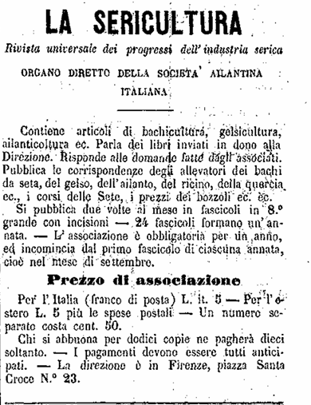
La *sericultura : rivista universale dei progressi dell'industria serica : organo della Società ailantina italiana. - Anno 1, n. 1/2 (settembre 1863)-anno 5, n. 23/24 (1868/1869) ; Serie seconda, anno 1, n. 1 (1872)- . - Firenze : Tipografia di Giuseppe Mariani, 1863-1872. – 6 volumi ; 24 cm. ((Quindicinale. - Poi anche organo della Società bacologica toscana; dal 1872 organo della Società bacologica toscana e dell'Istituto bacologico toscano. - CFI1122605
Autore: Società ailantina italiana ; Società bacologica toscana; Istituto bacologico toscano
Soggetto: Sericoltura – Toscana -1863-1872

La *sericultura : rivista artistica industriale. - Firenze : Tip. Il Giusti, 1877. – 1 volume ; 31 cm. ((Tre numeri al mese. - Descrizione basata su: anno 10, n. 1 (1 giugno 1877). - LO10793710

Note e riferimenti bibliografici
- Da risorsa a problema : l'invasione silenziosa dell'ailanto (ailanthus altissima) / Giacomo Bertonati. - [La Spezia : a cura dell'autore], 2023. - 23 p. : ill. ; 30 cm

